2018-19 世界社區服務WCS印度活動說明
2018/8/2
- 服務源由：
- 印度村落因學校資源缺乏且老人有過多的白內障問題，需要小孩協助照顧或分擔家務，導致無法上學。
- 延續3490地區扶助弱勢的優良傳統，並結合18-19年度扶輪公共形象擴大推廣。

- 參與地區：台灣3490地區、新加坡3310地區、印度3291地區。

- 行程規劃：
- 地點為印度-西孟加拉邦-加爾各答市南方70公里市郊。
- 出發時間為12/15~12/21，7天6夜旅程(印度5天4夜，新加坡2天1夜)。
- 預定在當地從事2天義工服務。
- 來回皆停留新加坡轉機，飛行時間約在10小時。
- 旅費預估在NTD 78,000內。

- 服務內容：
- 與印度3291地區合作興建小學
  - 共3層樓，含13間教室、多功能教室、圖書館、教師辦公室、檔案保存室、廚房、兒童遊樂區、電力、水管、廁所、飲水等設施。
  - 總費用預估USD 450,000，印度方捐款USD 250,000，我方捐款USD 200,000。
  - 學校內部傢俱、電腦、書籍等設備，由地區以全球獎助金方式申請捐贈。

- 扶輪眼科醫院
  - 由地區以全額全球獎助金方式申請，捐贈醫院醫療、手術設備及預定手術名額。

- 款項募集：
- 向社友募集6,000,000台幣，每個捐獻單位為20,000台幣/ 預計募集300個單位。
- 300單位/15分區，每分區約募集20~25單位，每社預估募集3-5單位。
- 所有捐款人(捐足1個單位NTD 20,000)皆會落名於"台印共同捐款牆"上。
- 捐獻2個單位以上社友，即可優先報名參加本次印度WCS活動。
- 一次捐足指定單位(如:15單位、20單位、45單位)，地區將另行設計"冠名捐款銘牌"懸掛在教室、圖書室、多功能教室或學童活動區等處門口。
學校預定興建圖面
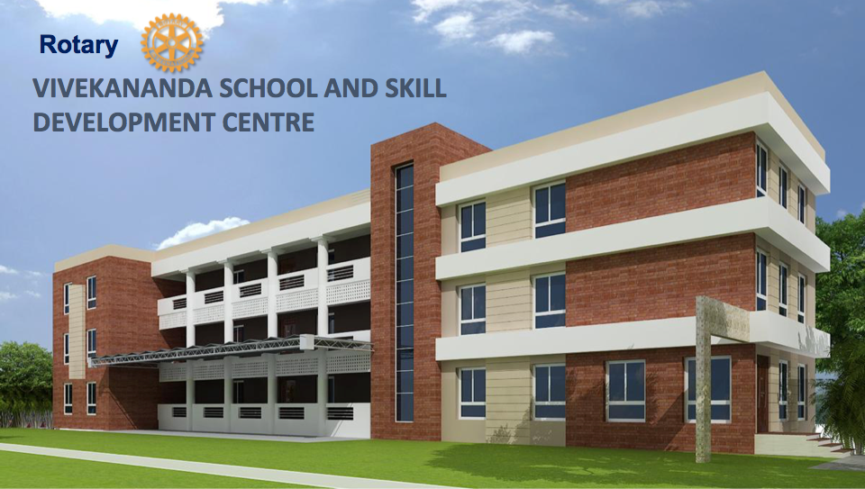 | 2樓
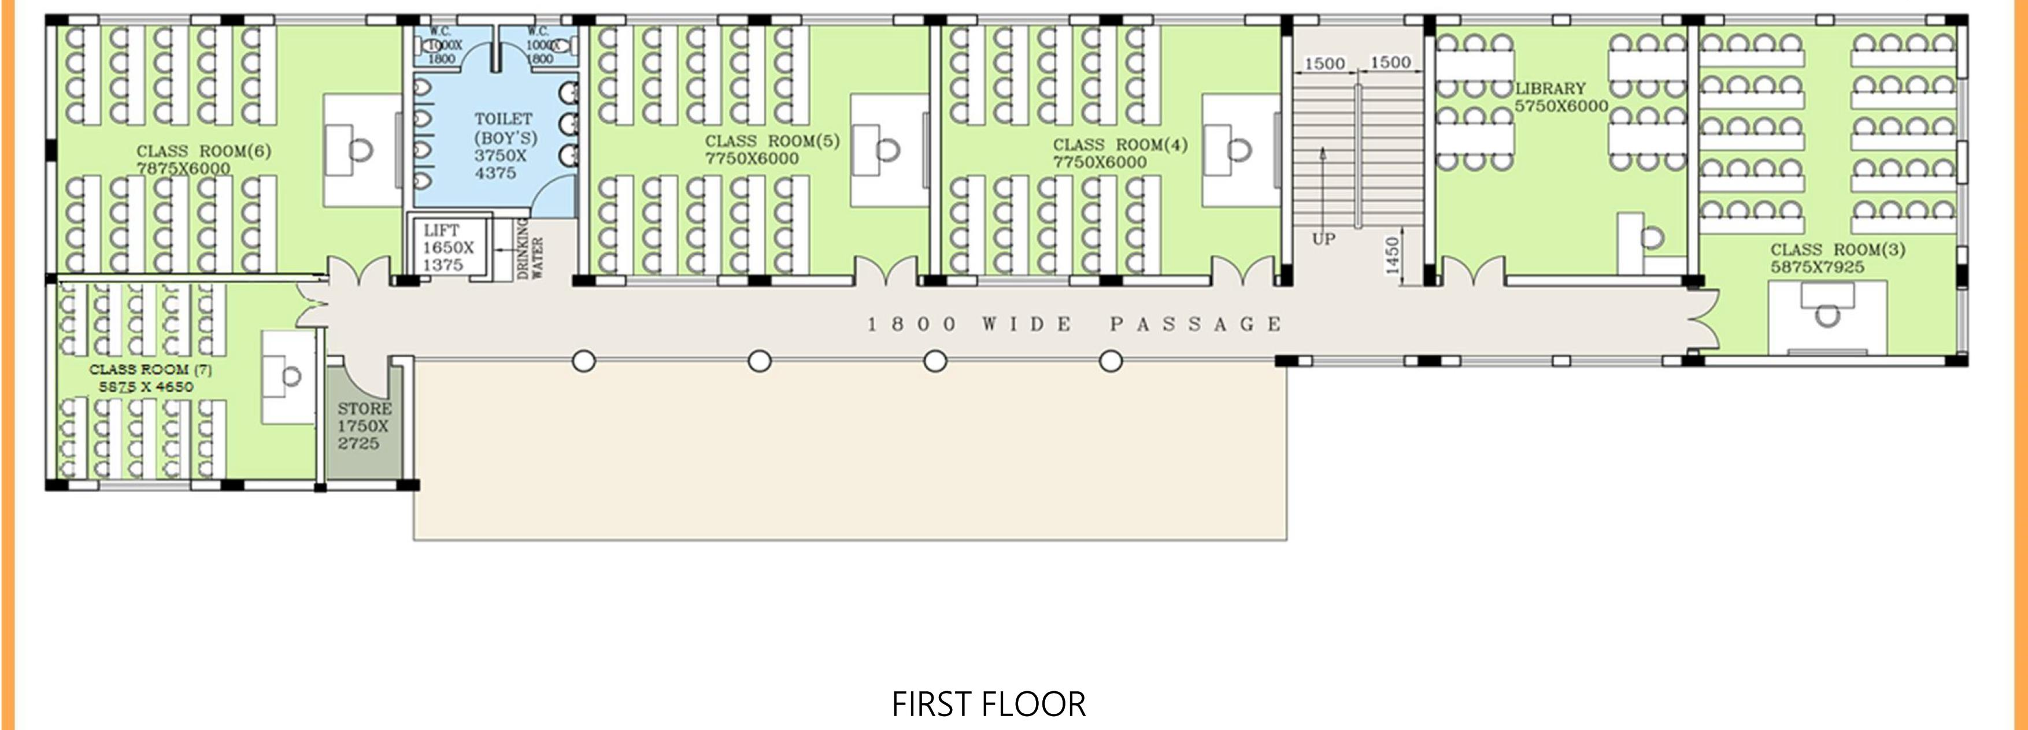  1樓 | 3樓

